Merkblatt zur Aktion „MGdF“

Bitte lesen Sie sich den Inhalt dieses Merkblattes genau durch!

Flächeneignung

- Grundsätzlich geeignet sind Ortsrandflächen und Flächen in der offenen Feldflur, wenn andere Planungen bzw. gesetzliche Regelungen (z.B Flächenschutz nach §§15 und 30 BNatSchG) nicht entgegenstehen. Der Boden sollte rel. offen und tiefgründig sein, nicht geeignet sind zu trockene und flachgründige bzw. nasse Flächen.

Wichtiger Hinweis:
- Soll auf verpachteten Flächen angepflanzt bzw. eingesät werden, sollte die geplante Maßnahme unbedingt mit dem Bewirtschafter/Pächter abgestimmt werden, damit die Maßnnahme auch langfristig Bestand hat!!!

- Wir dürfen mit der Aktion ‘Mehr Grün durch Flurbereinigung’ keine Pflanzauflagen der Kreisverwaltung (z.B Ausgleichsverpflichtung nach Bau-/Naturschutzrecht) fördern, daher bestätigen Sie uns bitte mit Ihrer Unterschrift unter den Antragsformularen, dass derartige Verpflichtungen bei den von Ihnen für Pflanzungen i. S. der o.g Aktion vorgesehenen Flurstücken nicht bestehen!

Hinweise zum Ausfüllen des ‘Wunschzettels’ (Antragsformular)

- Bitte tragen sie neben Ihrer Adresse und Ihrer Ordnungsnummer (Ord. Nr.) unbedingt Ihre Telefonnummer, wegen evtl. notwendiger Rückfragen ein. Ihre Ord. Nr. finden Sie auf Ihrem „Nachweis des Neuen Bestandes“ oben rechts!

- Beabsichtigen Sie die Pflanzung auf einer Weidefläche durchzuführen, so kreuzen Sie dies bitte entsprechend an.

- Wollen Sie eine Hecke anlegen, so erleichtern Sie uns die Erfüllung Ihres Wunsches durch die Angabe, ob Sie die Anlage einer regelmäßig (d.h mind. 2-mal pro Jahr) geschnittenen (Form-) Hecke anstreben, oder ob sie die Anlage einer eher freiwachsende Feldhecke ohne regelmäßigen Schnitt beabsichtigen.

- Bei der einer vorgesehenen Heckenpflanzung reicht die Angabe der Länge, Breite (1-,2- oder 3-reihig) und ggf. die Angabe der ‘Wunschpflanzen’ aus.

- Beabsichtigen Sie lediglich die Pflanzung von Einzelgehölzen (Bäume oder Sträucher), so genügt es, wenn sie die gewünschten Arten auf dem Antrag mit Angabe der Menge eintragen.

- Bitte geben Sie Ihre Pflanzenwünsche für jedes Grundstück getrennt an!

Hinweise zur Pflanzung von Bäumen

Einschlag von Bäumen

Bäume sofort in lockere Erde einschlagen (keine Hohlräume im Wurzelbereich lassen). Bei alsbaldiger Pflanzung Wurzeln gegen Austrocknen mit z.B nassen Säcken abdecken.

Pflanzgrube

An der Pflanzstelle auf einer Grundfläche von ca. 0,60 m x 0,60 m die Erde zwei Spaten tief (etwa 40 cm) ausheben, danach den Untergrund nochmals spatentief lockern. Den Aushub mit reifer Komposterde oder krümeliger Gartenerde verbessern. Keinen Dünger, Stallmist oder nur halbverrotteten Kompost beimischen (dies kann zu Verbrennungen bzw. Wurzelfäulnis führen!!)

Baumpfahl

Zuerst den Baumpfahl setzen, um Wurzelschädigungen zu vermeiden. Der Pfahl soll dabei unter den Kronentrieben enden.

Wurzelschnitt

Alle beschädigten Wurzeln bis oberhalb der Schadensstelle zurückschneiden (ganz besonders wichtig bei Walnussbäumen!). An stärkeren Wurzeln die Enden mit einem möglichst scharfen Messer anschneiden. Die Schnittfläche muss dabei nach unten zeigen. Faserwurzeln sollten nach Möglichkeit erhalten bleiben.

Pflanzung

- Zwischen Baumstamm und Pfahl ist ein Abstand von 10 cm einzuhalten. Die Wurzeln dürfen dabei den imprägnierten Pfahl nicht berühren.

- Aushub zwischen und auf die Wurzeln geben, den Baum dabei mehrmals leicht aufstoßen.

- Die Pflanzgrube verfüllen, dabei darauf achten, dass der Wurzelhals (Veredelungsstelle) über der Oberkante Boden bleibt. Die Erde vorsichtig antreten, ohne die Wurzeln zu beschädigen.

- Rund um den Baum eine Gießmulde bilden, die ca. 10 Liter Wasser fasst. Den Baum angießen und die Baumscheibe mit Stroh-, Roh- oder Holzkompost abdecken.

- Den Baum mit einem dauerhaften Band (doppelte Kokos- oder Juteschnur) mit einer 8er Schlaufe nicht zu fest anbinden.

Schutz gegen Wildverbiss

Der Baum wird durch eine 100 cm hohe Wildschutzspirale aus Kunststoff oder eine Drahthose geschützt.

Pflanzabstände für Obstbäume

Für eine ungehinderte Entfaltung der Kronen sind bei Obstbäumen Abstände zwischen den Bäumen von 10 - 15 Metern (je nach Art und Sorte) einzuhalten. Bei einer flächigen Pflanzung (Anlage einer Streuobstwiese) sollte für die Pflanzen ein ´Wuchsraum´ von 100 m² (10x10m) vorhanden sein, um eine landschaftsgerechte Entwicklung der Bäume zu ermöglichen. Bei der Anlage von Obstwiesen ist eine Baumanzahl von 40 - 100 Bäumen pro Hektar möglich.

- Um Konflikte mit Nachbarn zu vermeiden, sollte man vor der Pflanzung die einschlägigen Vorschriften des Nachbarrechts berücksichtigen (siehe Anlage `Grenzabstände´)

Kronenschnitt bei Obstbäumen

Für den Kronenaufbau werden benötigt:
- ein Mitteltrieb, deshalb Konkurenztrieb (A) entfernen,
- drei bis vier nicht zu steil stehende, gut verteilte Seitentriebe (B)

Den schwächsten für die Kronenbildung gewählten Seitentrieb um die Hälfte einkürzen und zwar auf ein nach außen stehendes Auge (C), die übrigen Seitentriebe in gleicher Höhe zurückschneiden (Herstellung einer ‚Saftwaage’)

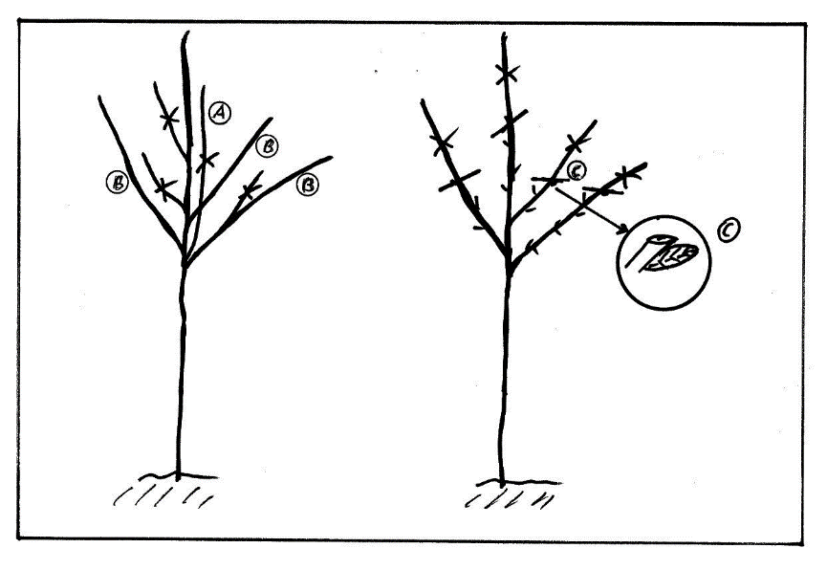

Schnitt von Heistern bzw. 1-jährigen Veredelungen zur Hochstammbildung

Die Konkurenztriebe entfernen und einen geraden Mitteltrieb auf 5 bis 6 Augen über der gewünschten Stammhöhe zurückschneiden. Alle verbleibenden Seitentriebe auf 2 bis 3 Augen einkürzen (Zapfen). Kronenanschnitt im darauf folgenden Jahr wie zuvor beschrieben.

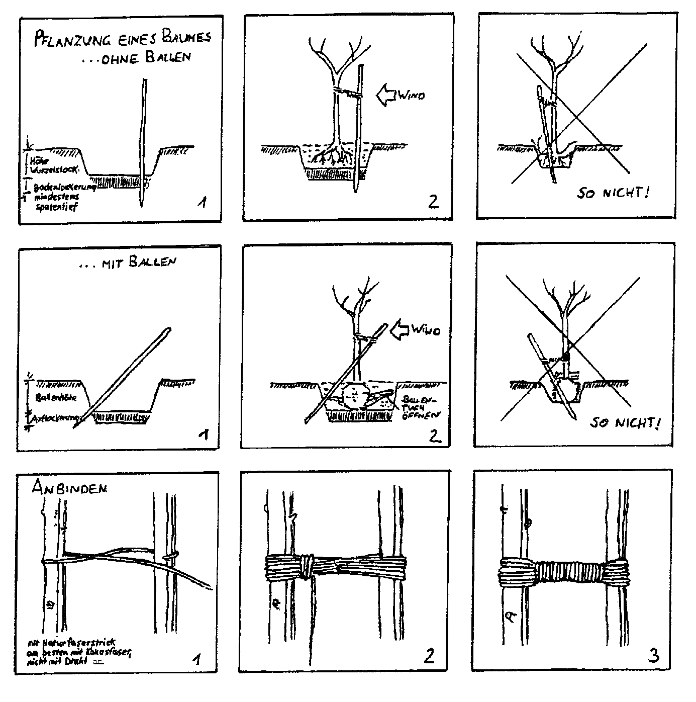

- Diese graphischen Darstellungen sollen Ihnen die Arbeitsvorgänge rund um die Baumpflanzung noch einmal verdeutlichen!

Die beiden folgenden Seiten sollen Ihnen einen Überblick über die laut Nachbarschaftsgesetz von Rheinland-Pfalz bei Pflanzmaßnahmen gegenüber dem Nachbargrundstück einzuhaltenden Grenzabstände geben:

Grenzabstände für Bäume und Sträucher nach dem Nachbarrechtsgesetz von Rheinland-Pfalz (Gesetz vom 15.06.1970, zuletzt geändert durch Gesetz vom 14.03.2016)
Pflanzentyp | Pflanzenart | Grenzabstand | Ausnahmen
 | (Beispielhaft)
§ 44, 1. Bäume: | Berg-/Spitzahorn |  | angrenzend an weinbaulich,
1.a) sehr stark | Rotbuche |  | landwirtschaftlich, erwerbs-
wachsend | Eiche |  | oder kleingärtnerisch genutzte
 | Silberweide |  | Flächen: (***)
 | Linde
 | Ulme | 4,00 m | 4,00 m x 1,5 = 6,00 m
 | Platane
 | Rosskastanie
 | Rotfichte
 | Douglasie
 | Zeder
 | Zitterpappel (Aspe) |  | Ausnahme: 4,00 m x 2 = 8, 00m.
1.b) stark | Schwarzerle
wachsend | Hainbuche
 | Wildkirsche
 | Mehlbeere
 | Eberesche | 2,00 m | 2,00 m x 2 = 4,00 m
 | Birke
 | Kiefer (Föhre)
 | Lebensbaum
 | (Thuja occidentalis)
1.c) allen
anderen Bäumen |  | 1,50 m | 1,50 m x 2 = 3,00 m
2. Obstbäume
a) | Walnusssämlinge | 4,00 m | 4,00 m x 1,5 = 6,00 m
b) | Kernobst auf stark
 | wachsender Unter
 | lage wie: | 2,00 m | 2,00 m x 2 = 4,00 m
 | Apfel, Birne,
 | Süßkirsche,
 | Walnuss-Veredlung,
c) | Kernobst auf
 | schwach wachsen
 | der Unterlage,
 | sowie Steinobst
 | wie Sauerkirsche, | 1,50 m | 1,50 m x 2 = 3,00 m
 | Pflaumen, Mira
 | bellen, Zwetschgen,
 | Pfirsich, Reneklode,
 | (ohne Süßkirsche),

Grenzabstände für Bäume und Sträucher nach dem Nachbarrechts-
gesetz von Rheinland-Pfalz (Gesetz vom 15.06.1970, in der Fassung vom 14.03.2016)
Pflanzentyp | Pflanzenart | Grenzabstand | Ausnahmen
 | (Beispielhaft) |  | § 46 LNRG
3. Sträucher  3.a) stark wachsend | Feldahorn,  Hartriegel,  Haselnuss,  Weißdorn, Salweide,  Holunder, hohe Cotoneasterarten, Liguster, Flieder, Forsythie, Wasserschneeball, Duftjasmin, Heckenkirsche, | 1,00 m | 1, 00 m x 2 = 2,00 m
3.b) alle übrigen Sträucher | Besenginster, Wildrosen, Alpenjohannisbeere Spiraeen, Zierquitten, | 0,50 m | 0,50 m x 2 = 1, 00 m
§ 45, Hecken  (geschnitten) | bis 1,0 m Höhe  bis 1,5 m Höhe  bis 2,0 m Höhe  über 2,0 m Höhe | 0,25 m  0,50 m  0,75 m  > 0,75m | 0,25 m x 2 = 0,50 m  0,50 m x 2 = 1,00 m  0,75 m x 2 = 1,50 m  >0,75 m x 2 = > 1,50 m
§46 Landesnachbarrechtsgesetz | Dies ist eine Schutzvorschrift für Landwirte. Winzer und Gärtner. Sie gilt nur, wenn ein Bebauungsplan keine andere Nutzung ausgewiesen hat! Als Kleingärten gelten nur rechtlich ausgewiesene Kleingartengebiete. Für Pflanzungen in öffentlichen Grünanlagen, Grünstreifen etc. gelten diese Bestimmungen nicht. Ggf. sind örtliche Satzungen zu beachten.
Berechnung des Abstandes: | Der Abstand wird von der Mitte des Stammes, des Strauches oder der Hecke bis zur Grenzlinie gemessen, und zwar an der Stelle, an der die Pflanze aus dem Boden austritt. (siehe folgende Skizzen:)

Pflege/Nutzung
Zwei- bis dreimalige Mahd, je nach Nutzung und Witterungsverlauf, Abräumen des Mahdgutes. Im 1. Jahr nach Ansaat sind bei unerwünschtem Samenpotenzial im Boden zusätzliche Pflegeschnitte und das Abräumen des Schnittguts notwendig. Bei großen Flächen ist eine Nutzung von Heu, Öhmd oder Silage sinnvoll. Beweidung ist möglich.

